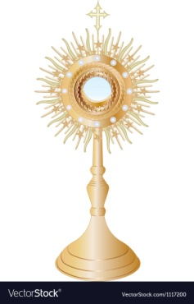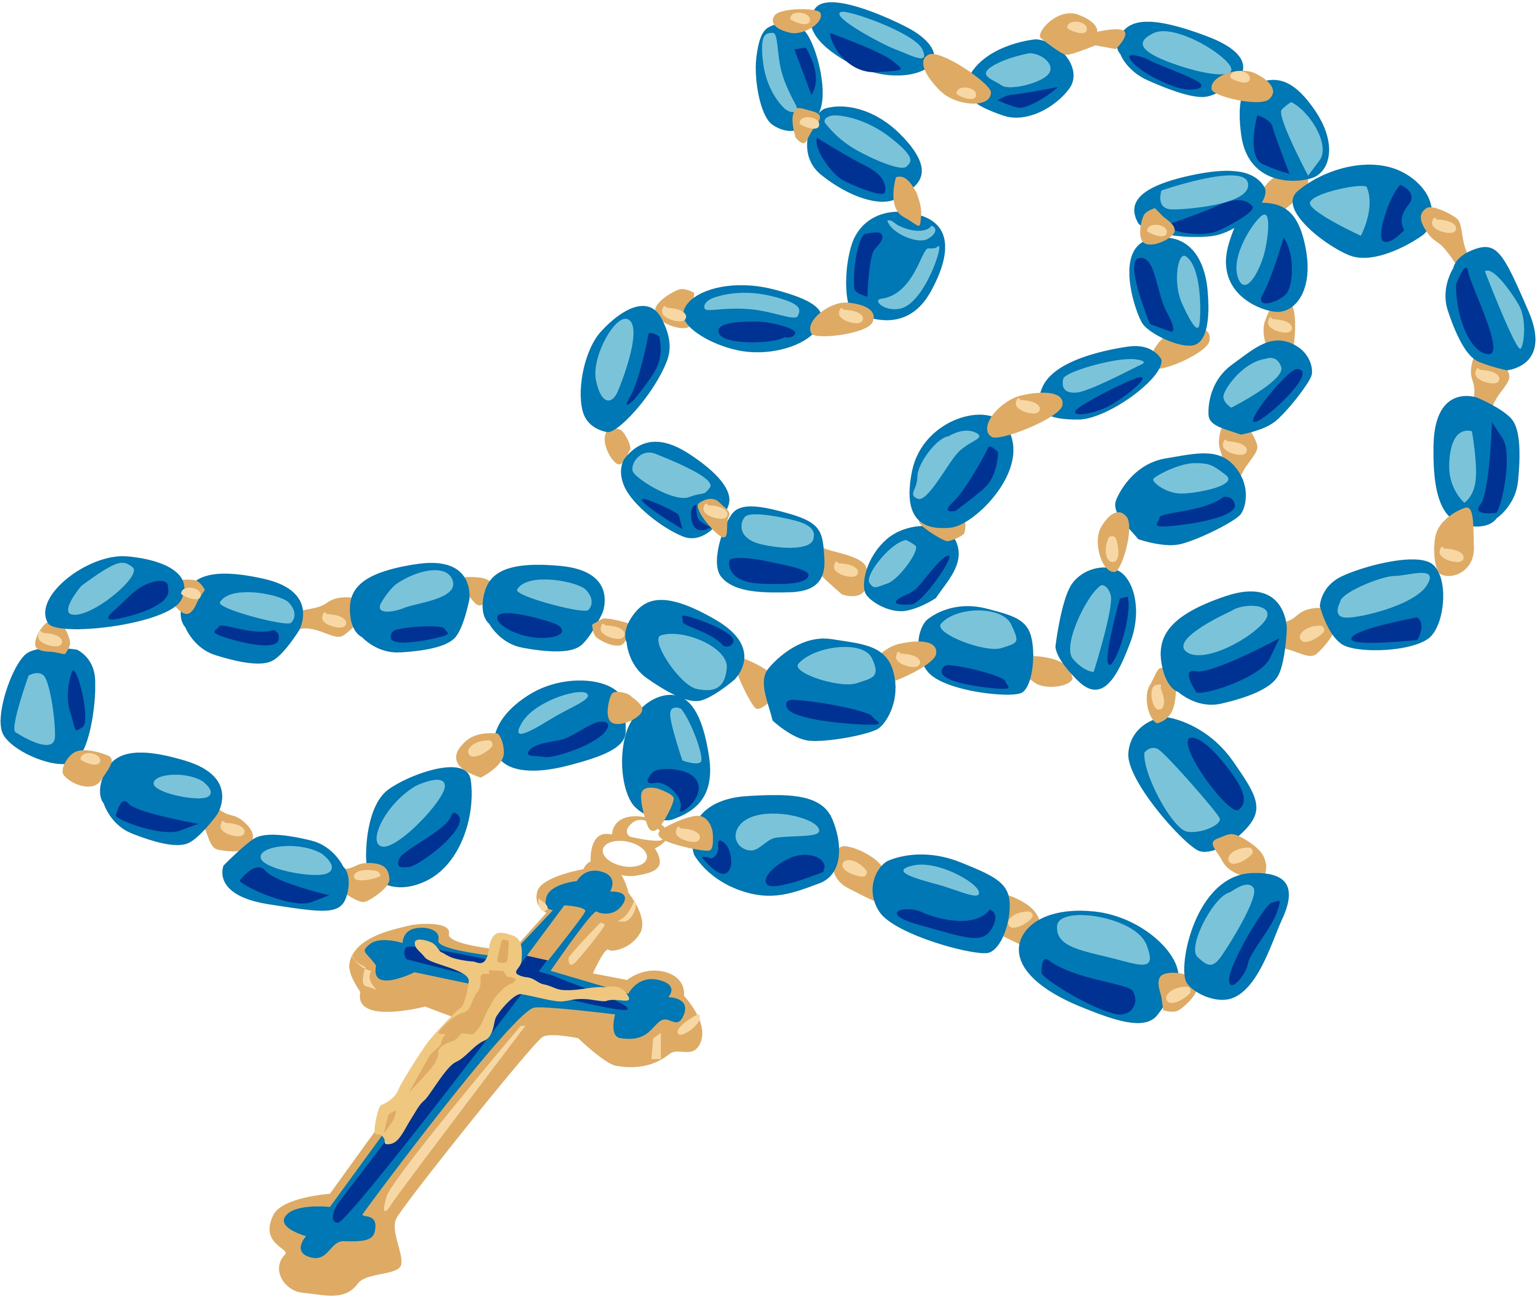

**Únase a Nosotros en Oración en**

**la 7.ª Convocatoria Anual del Rosario del**

**Área Metropolitana de Youngstown**

**NUESTRA SEÑORA DE FÁTIMA**

**Convocatoria del Rosario en Plaza Pública**

**El sábado 15 de octubre de 2022**

**10:30 AM - Misa en la Catedral de San Columba**

**11:20 AM - Procesión Eucarística**

****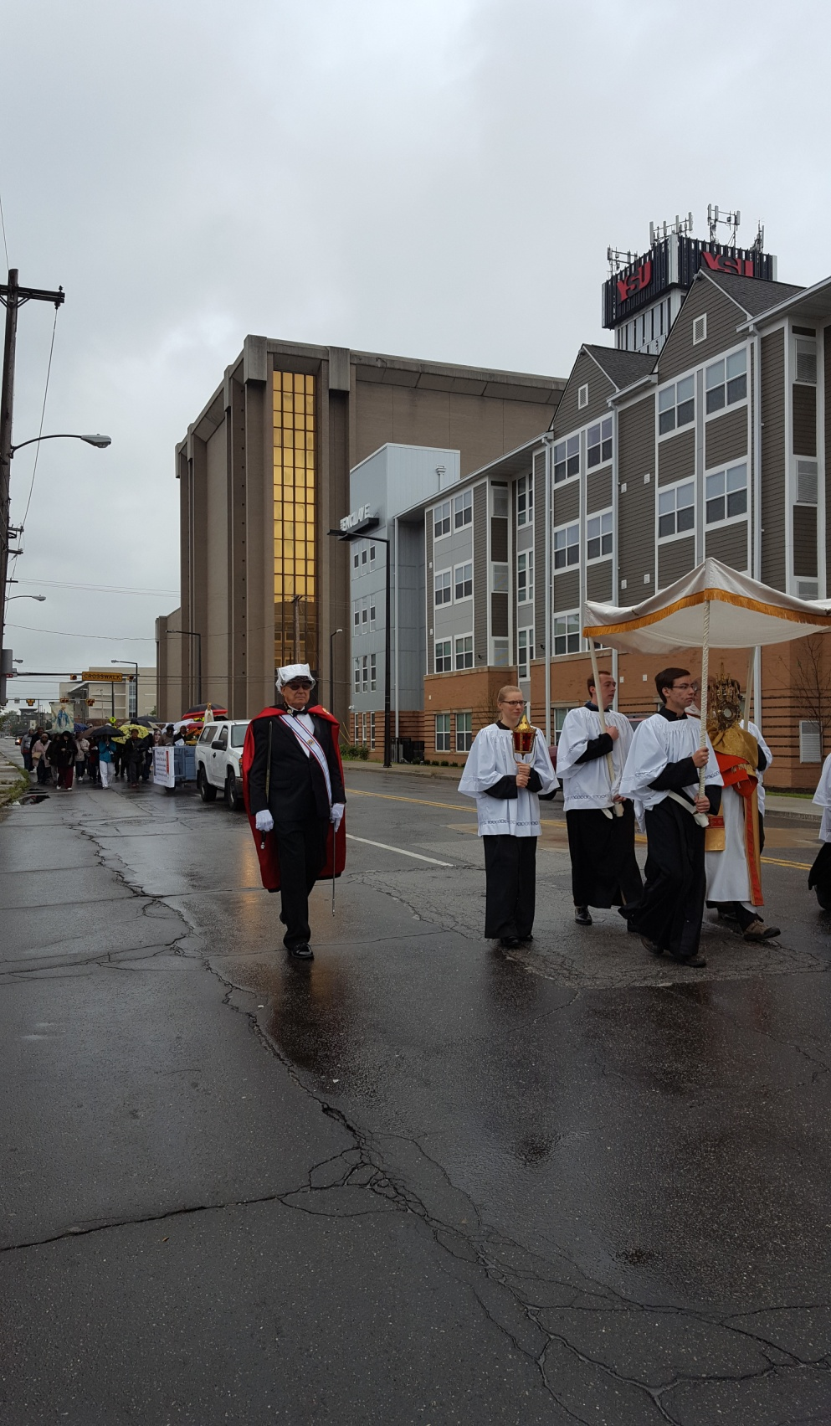

**Participa en la procesión ya sea a pie o en vehículo.**

Si hay inclemencias del tiempo, permaneceremos dentro de la catedral.

**12:00 Mediodía - Rezo Público del Rosario**

**en la Catedral de San Columba**

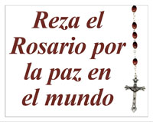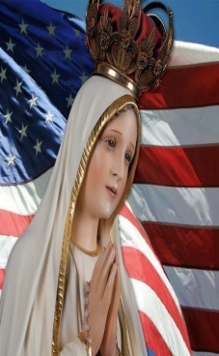

Para obtener más información,

llame o envíe un mensaje de texto

a Connie

(330) 507-3880

o

Katie (330) 647-3833

**Rezando el Rosario por América...**

A medida que los esfuerzos humanos no logran resolver los problemas clave de Estados Unidos, nos volvemos a Dios, a través de Su Santa Madre, pidiéndole su ayuda urgente.